ЗВІТ З ЛАБОРАТОРНОЇ РОБОТИ №3

за курсом «Бази Даних»

студента групи ПЗ-24у-1

Кондрачук Олександр Вадимович

кафедра математичного забезпечення ЕОМ, ДНУ ім. О. Гончара

2025/2026 н.р.

Постановка задачі
a) Порівняйте не менше 3-х СУБД типу NoSQL.
b) Виконайте дообстеження предметної області за вашим варіантом з лабораторної роботи 1 з додаванням нових об’єктів та атрибутів.
c) З’ясуйте можливість та доцільність використання СУБД типу NoSQL для розробки застосунку з базою даних за вашим варіантом з лабораторної роботи 1 з додаванням нових об’єктів та атрибутів.
d) Створіть програму (застосунок) зі зручним користувацьким інтерфейсом з базою даних в обраній одній СУБД NoSQL.
e) Забезпечте та продемонструйте додавання, видалення та оновлення даних у базі даних зі зручним інтерфейсом користувача.
f) Забезпечте та продемонструйте створення й використання запитів на вибірку різної складності (не менше 7) з достатньою кількістю даних, що введені до вашої бази даних, зі зручним інтерфейсом користувача.
g) Зробіть висновки щодо подальшого застосування СУБД типу NoSQL в вашій роботі.

Опис СУБД для порівняння
Критерій порівняння | MongoDB | Apache Cassandra | Redis
Модель даних | Документна (BSON/JSON). Дані зберігаються у вигляді гнучких об'єктів. | Широкі стовпці (Wide-column). Орієнтована на таблиці з великою кількістю колонок. | Ключ-значення (Key-Value). Найпростіша структура для швидкого доступу.
Мова запитів | MQL (MongoDB Query Language). Потужна мова з підтримкою агрегації (Aggregation Framework). | CQL (Cassandra Query Language). Схожа на SQL, але з суттєвими обмеженнями (немає JOIN). | Набір команд Redis. Прості команди на кшталт GET/SET для роботи з ключами.
Складність структури | Висока. Підтримує глибоку вкладеність документів (субдокументи та масиви). | Середня. Таблична структура, але без жорстких зв'язків між таблицями. | Низька. Орієнтована на прості структури (рядки, списки, хеші).
Транзакційність | Підтримує багатодокументні ACID-транзакції (починаючи з версії 4.0). | Обмежена (так звані "легковагові" транзакції через протокол Paxos). | Не підтримує класичні транзакції (тільки атомарність окремих команд).
Масштабованість | Горизонтальна (Sharding). Легко розширюється на багато серверів. | Найкраща у класі. Розподілена архітектура без єдиної точки відмови. | Вертикальна та кластеризація. Переважно використовується для кешування.
Продуктивність | Висока для складних запитів та вибірок за індексами. | Найвища швидкість запису великих обсягів даних. | Найвища швидкість читання за рахунок роботи в оперативній пам'яті (RAM).
Сфера використання | CRM, ERP, каталоги товарів, бізнес-додатки (як ваш проект). | Big Data, IoT, логування, аналіз поведінки користувачів. | Кешування сесій, черги повідомлень, таблиці лідерів в іграх.

Результати дообстеження предметної області
У ході дообстеження предметної області було прийнято рішення про розширення архітектури бази даних для підвищення контролю за процесом продажів. Основним результатом стало впровадження нової сутності «Співробітник» (колекція Employees), що дозволило перейти від загального списку замовлень до персоніфікованої реєстрації кожної угоди з фіксацією відповідального менеджера.
Логічну модель документа «Путівка» (Voucher) було адаптовано під нові вимоги: додано поля для ідентифікації співробітника, який оформив тур. Це дозволило розмежувати відповідальність та спростити процес пошуку угод, закріплених за конкретним менеджером, без необхідності складних перехресних запитів.
Значну увагу приділено аналітичній складовій: на основі оновленої структури розроблено 14 типів спеціалізованих звітів. Впровадження сутності співробітника дозволило додати звіти по ефективності персоналу (рейтинг менеджерів за сумою та кількістю продажів), поряд зі стандартними звітами по прибутку та популярності країн.
На рівні інтерфейсу користувача систему фільтрації було розширено. Дообстеження підтвердило необхідність оперативного пошуку путівок не лише за параметрами туру (ціна, дата), а й за ПІБ відповідального співробітника, що було успішно реалізовано за допомогою інструментів фільтрації..
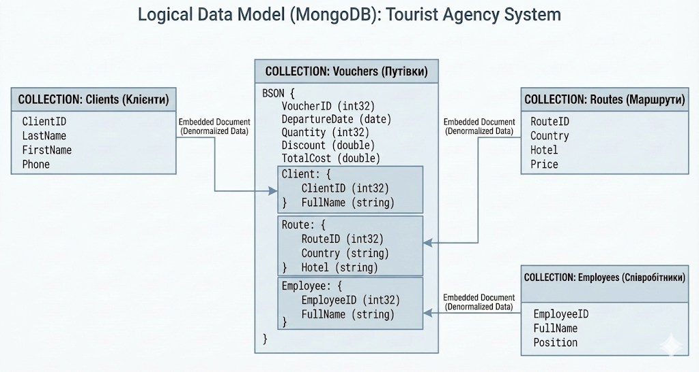

Обгрунтування вибору СУБД
На основі таблиці можна зробити висновок, чому для автоматизації нотаріальної контори було обрано саме MongoDB:
- На відміну від Redis, MongoDB дозволяє зберігати дані на диску та виконувати складний багатофакторний пошук, що є неможливим у простих Key-Value сховищах.
- На відміну від Cassandra, MongoDB забезпечує набагато простішу роботу з ієрархічними даними. Cassandra потребує чіткого розуміння запитів ще на етапі проектування таблиць, що ускладнює дообстеження.
- Гнучкість схеми: Для туристичного бізнесу, де набір параметрів може змінюватися залежно від типу туру (пляжний відпочинок, автобусний тур, гірськолижний курорт або круїз), документна модель MongoDB є найбільш природною та ефективною.

Наведення запитів
Запит 1. Розрахувати загальний виторг від продажу путівок по кожній країні та вивести 5 лідерів.
Тип запиту: Агрегація з об'єднанням (Join), групуванням (Group) та сортуванням (Sort).
Код програми:
db.vouchers.aggregate([
{
$group: {
_id: "$RouteCountry",
TotalProfit: { $sum: "$TotalCost" }
}
},
{ $sort: { TotalProfit: -1 } },
{ $limit: 5 }
])
Дії користувача: Обрати пункт «1. Топ-5 країн за прибутком»
Результат: Виводиться 5 країн, які принесли найбільший прибуток фірмі.
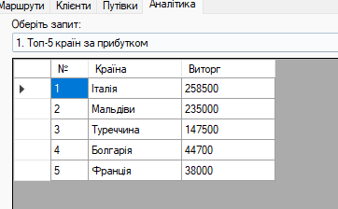

Запит 2. Розрахувати загальний виторг від продажу путівок по кожній країні та вивести 5 лідерів.
Тип запиту: Агрегація з групуванням (Group) та сортуванням (Sort)
Код програми:
db.vouchers.aggregate([
{
$group: {
_id: "$RouteCountry",
TotalTourists: { $sum: "$Quantity" }
}
},
{ $sort: { TotalTourists: -1 } },
{ $limit: 5 }
])
Дії користувача: обрати пункт «1. Топ-5 країн за прибутком»
Результат: Таблиця з 5 країн, які принесли найбільший дохід фірмі.
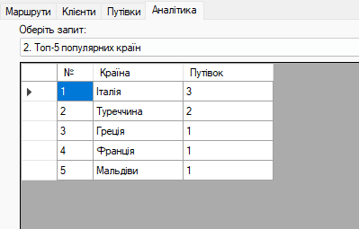

Запит 3. Визначити ефективність роботи менеджерів за загальною сумою проданих ними путівок.
Тип запиту: Групування по полю EmployeeName
Код програми:
db.vouchers.aggregate([
{
$group: {
_id: "$EmployeeName",
TotalSales: { $sum: "$TotalCost" }
}
},
{ $sort: { TotalSales: -1 } }
])
Дії користувача: Обрати пункт «3. Рейтинг менеджерів (Сума)».
Результат: Список співробітників, відсортований за сумою грошей, яку вони заробили для компанії.
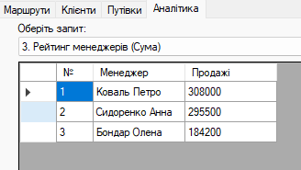

Запит 4. Вивести список 5 клієнтів, які витратили найбільше коштів на послуги фірми
Тип запиту: Агрегація з сортуванням та лімітом (Take)
Код програми:
db.vouchers.aggregate([
{
$group: {
_id: "$ClientName",
TotalSpent: { $sum: "$TotalCost" }
}
},
{ $sort: { TotalSpent: -1 } },
{ $limit: 5 }
])
Дії користувача: Обрати пункт «5. VIP-клієнти (Топ-5)»..
Результат: Список найцінніших клієнтів.
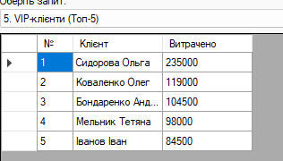
Запит 5. Розрахувати сумарний дохід фірми за весь час.
Тип запиту: Агрегація (Sum) всієї колекції..
Код програми:
db.vouchers.aggregate([
{
$group: {
_id: null,
TotalRevenue: { $sum: "$TotalCost" }
}
}
])
Дії користувача: Обрати пункт «7. Фінансовий звіт: Загальний виторг».
Результат: Один рядок із загальною сумою зароблених коштів.
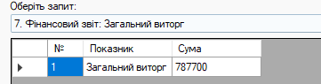

Запит 6. Визначити середню вартість однієї проданої путівки
Тип запиту: Обчислення середнього (Average).
Код програми:
db.vouchers.aggregate([
{
$group: {
_id: null,
AverageCheck: { $avg: "$TotalCost" }
}
}
])
Дії користувача: Обрати пункт «8. Середній чек»
Результат: Середня вартість однієї путівки.
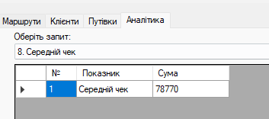
Запит 7. Знайти всі угоди, де клієнту була надана знижка.
Тип запиту: Фільтрація (Where).
Код програми:
var r6 = dealsColl.Aggregate()
.Group(new BsonDocument {
{ "_id", "All" },
{ "Sum", new BsonDocument("$sum", "$Amount") },
{ "Avg", new BsonDocument("$avg", "$Amount") }
}).ToList();
Дії користувача: Обрати пункт «9. Путівки зі знижками».
Результат: Список лояльних клієнтів та наданих їм знижок.
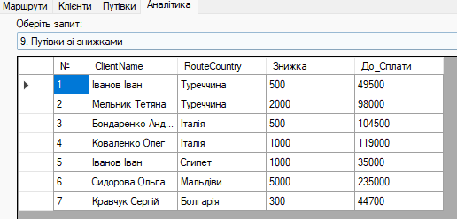

- Висновки
Досвід розробки інформаційної системи для туристичної агенції підтвердив, що NoSQL СУБД є оптимальним вибором для проектів з динамічною бізнес-логікою. Відсутність жорсткої схеми дозволила оперативно інтегрувати нову колекцію «Співробітники» (Employees) та розширити структуру путівки додатковими параметрами без проведення складних міграцій бази даних, що значно прискорило адаптацію системи під нові вимоги.
Використання механізму вкладених документів (Embedding) виявилося ефективнішим за традиційні реляційні зв’язки. Зберігання ключових даних про клієнта та маршрут безпосередньо в документі путівки (Voucher) усунуло потребу в ресурсномістких операціях JOIN. Це забезпечило миттєвий відгук інтерфейсу при відображенні головної таблиці угод та спростило логіку фільтрації.
Реалізація 14 складних аналітичних запитів (від рейтингу країн за прибутком до аналізу ефективності менеджерів) за допомогою Aggregation Framework довела високу потужність MongoDB у сфері бізнес-аналітики. Можливість проводити групування, фільтрацію та фінансові розрахунки на стороні сервера в реальному часі робить цю СУБД перспективним інструментом для туристичного бізнесу, де швидкість отримання актуальних звітів є критичною.

